BÀI 6: GIỚI THIỆU VỀ LIÊN KẾT HOÁ HỌC
Môn học: KHTN - Lớp: 7
Thời gian thực hiện: 03 tiết
(Phần 1)

I. Mục tiêu:
1. Kiến thức:
- Nêu được mô hình sắp xếp electron trong vỏ nguyên tử của một số nguyên tố khí hiếm; sự hình thành liên kết cộng hoá trị theo nguyên tắc dùng chung electron để tạo ra lớp electron ngoài cùng giống nguyên tử nguyên tố khí hiếm.
- Nêu được sự hình thành liên kết ion theo nguyên tắc cho và nhận electron để tạo ra ion có lớp electron ngoài cùng giống nguyên tử nguyên tố khí hiếm.
- Chỉ ra sự khác nhau về một số tính chất của chất ion và chất cộng hoá trị.
2. Năng lực:
2.1. Năng lực chung:
- Năng lực tự chủ và tự học: tìm kiếm thông tin, đọc sách giáo khoa, quan sát mô hình nguyên tử từ đó tìm ra điểm khác trong các loại liên kết.
- Năng lực giao tiếp và hợp tác: thảo luận nhóm để tìm ra sự sắp xếp electron trong các lớp, so sánh với nguyên tố khí hiếm từ đó rút ra kết luận cần thiết.
- Năng lực giải quyết vấn đề và sáng tạo: giải quyết vấn đề của bài học đặt ra bao gồm: liên kết cộng hoá trị, liên kết ion
2.2. Năng lực khoa học tự nhiên :
- Năng lực nhận biết KHTN: sử dụng đúng thuật ngữ môn học, đọc đúng tên các nguyên tố theo chuẩn Quốc tế
Vận dụng các kiến thức vào thực tế: để nhận biết chất liên kết cộng hoá trị và chất liên kết ion
3. Phẩm chất:
- Thông qua thực hiện bài học sẽ tạo điều kiện để học sinh:
- Chăm học, chịu khó tìm tòi tài liệu và thực hiện các nhiệm vụ cá nhân nhằm tìm hiểu các loại liên kết
- Có trách nhiệm trong hoạt động nhóm, chủ động nhận và thực hiện nhiệm vụ thí nghiệm, thảo luận
II. Thiết bị dạy học và học liệu
- Giáo viên:
- Hình ảnh phóng to từ hình 6.1 đến 6.13
- Bột các chất: sodium chloride, calcium chloride, magnesium oxide, đường tinh luyện, ethanol.
- Cốc thuỷ tinh, đũa thuỷ tinh, nước, kẹp ống nghiệm, đèn cồn
- Phiếu học tập liên quan
- Học sinh:
- Bài cũ ở nhà.
- Đọc nghiên cứu và tìm hiểu trước bài ở nhà.
III. Tiến trình dạy học
1. Hoạt động 1: Mở đầu:
a) Mục tiêu:
- Giúp học sinh xác định được vấn đề sự sắp xếp e lớp ngoài cùng của khí hiếm khác với e lớp ngoài cùng của nguyên tử nguyên tố khác
b) Nội dung:
- Học sinh căn cứ vào hình ảnh mẫu mô hình nguyên tử khí hiếm, so sánh với các nguyên tố khác, nêu được (một phần) vấn đề cần giải quyết
c) Sản phẩm:
- Câu trả lời của học sinh (có thể đúng hoặc chưa đúng). GV đặt vấn đề cho bài học.
d) Tổ chức thực hiện:

Hoạt động của giáo viên và học sinh | Nội dung
*Chuyển giao nhiệm vụ học tập
GV cho HS quan sát mô hình nguyên tử Neon, Argon, oxygen, sodium, chlorine
Neon | oxygen | Argon | sodium | chlorine

*Thực hiện nhiệm vụ học tập  - HS hoạt động cá nhân nghiên cứu câu hỏi  - HS chia sẻ thông tin theo cặp trong bàn  *Báo cáo kết quả và thảo luận  - GV gọi ngẫu nhiên học sinh trình bày đáp án, mỗi HS trình bày 1 nội dung, những HS trình bày sau không trùng nội dung với HS trình bày trước. GV liệt kê đáp án của HS trên bảng  *Đánh giá kết quả thực hiện nhiệm vụ  - Học sinh nhận xét, bổ sung, đánh giá:  - Giáo viên nhận xét, đánh giá:  ->Giáo viên gieo vấn đề cần tìm hiểu trong bài học Để trả lời câu hỏi trên đầy đủ và chính xác nhất chúng ta vào bài học hôm nay.  ->Giáo viên nêu mục tiêu bài học: | Nội dung cần trao đổi:  Quan sát e lớp ngoài cùng, dự đoán nguyên nhân vì sao:  + Neon, Argon không liên kết với các chất khác được?  + oxygen tự liên kết với nhau để tạo ra phân tử khí?  + Trong khi đó sodium liên kết với chlorine
2. Hoạt động 2: Hình thành kiến thức mới
Hoạt động 2. 1: Tìm hiểu vỏ nguyên tử khí hiếm
a) Mục tiêu:
Nêu được mô hình sắp xếp electron trong vỏ nguyên tử của một số nguyên tố khí hiếm
b) Nội dung:
- Học sinh quan sát hình 6.1 Hình mô phỏng vỏ nguyên tử một số nguyên tố khí hiếm, trả lời được câu hỏi
H1: Trừ helium, vỏ nguyên tử của các nguyên tố còn lại ở hình 6.1 có những điểm giống và khác nhau gì?
c) Sản phẩm:
- Số e lớp ngoài cùng của Ne, Ar, Kr và Xe
d) Tổ chức thực hiện:
Hoạt động của giáo viên và học sinh | Nội dung
*Chuyển giao nhiệm vụ học tập  - GV giao nhiệm vụ học tập cặp đôi, quan sát hình 6.1 (phóng to trên màn hình)  Ghi lại kết quả vào bảng sau:  Tên khí hiếm Số e lớp ngoài cùng  He  Ne  Ar  Kr  Xe  Trả lời câu hỏi:  Trừ helium, vỏ nguyên tử của các nguyên tố còn lại ở hình 6.1 có những điểm giống và khác nhau gì?  *Thực hiện nhiệm vụ học tập  HS thảo luận cặp đôi, thống nhất đáp án và ghi chép nội dung hoạt động ra phiếu học tập bước 1.  *Báo cáo kết quả và thảo luận  GV gọi ngẫu nhiên một HS đại diện cho một nhóm trình bày, các nhóm khác bổ sung (nếu có).  *Đánh giá kết quả thực hiện nhiệm vụ  - Học sinh nhận xét, bổ sung, đánh giá.  - Giáo viên nhận xét, đánh giá.  - GV nhận xét và chốt nội dung : Vỏ nguyên tử khí hiếm đều có 8 e ở lớp ngoài cùng, riêng helium ở lớp ngoài cùng có 2 e  GV phân tích thêm: Với e lớp ngoài cùng là 8 thì nguyên tử đạt cấu hình bền, khó hoặc không thể liên kết với nguyên tử nguyên tố khác hoặc chính nó. Do đó khí hiếm còn có tên khác là khí trơ. Các nguyên tử nguyên tố khác liên kết với nhau thường đạt tới cấu hình bền. | I.Vỏ nguyên tử khí hiếm  HS làm việc cặp đôi, quan sát hình, hoàn thành thông tin theo bảng hướng dẫn của GV.  Nhóm HS hoàn thành sớm lên bảng ghi kết quả.  HS các nhóm khác nhận xét, bổ sung kết quả nếu có  Dự kiến kết quả:  Tên khí hiếm Số e lớp ngoài cùng  He 2  Ne 8  Ar 8  Kr 8  Xe 8
Hoạt động 2. 2: Tìm hiểu liên kết ion
a) Mục tiêu:
Nêu được sự hình thành liên kết ion theo nguyên tắc cho và nhận electron để tạo ra ion có lớp electron ngoài cùng giống nguyên tử nguyên tố khí hiếm.
b) Nội dung:
- Học sinh quan sát hình 6.2, 6.3, 6.4 mô tả được sự hình thành ion dương, ion âm và liên kết ion
Phần tạo thành ion dương và âm có thể tổ chức 2 nhóm tìm hiểu oin dương, 2 nhóm tìm hiểu ion âm sau đó báo cáo. Lấy kết quả của 2 nhóm để tiếp tục hoàn thành liên kết ion.
c) Sản phẩm:
- sự hình thành liên kết ioin dương, ion âm và liên kết ion để có lớp electron lớp ngoài cùng giống với nguyên tử của nguyên tố khí hiếm
d) Tổ chức thực hiện:
Hoạt động của giáo viên và học sinh | Nội dung
Chuyển ý, đặt vấn đề: Các nguyên tử nguyên tố khác liên kết với nhau thường đạt cấu trúc bền có nghĩa là có lớp e ngoài cùng giống với nguyên tử nguyên tố khí hiếm. Do đó các nguyên tử phải thêm -bớt e để đạt được cấu trúc bền.  *Chuyển giao nhiệm vụ học tập  GV: cho HS quan sát hình 6.2  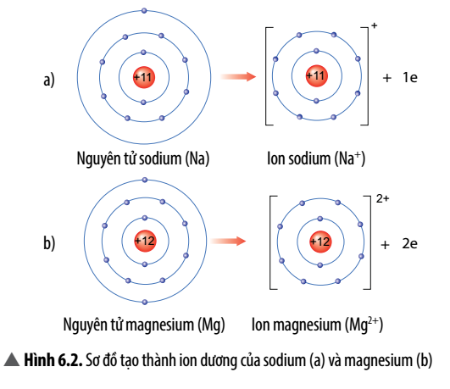  Quan sát hình 6.2, em hãy mô tả sự tạo thành ion sodium, ion magnesium. Nhận xét về số electron lớp ngoài cùng của các ion này và cho biết sự phân bố electron của 2 ion này giống sự phân bố electron của nguyên tử khí hiếm nào?  HS: Làm việc cặp đôi, hoàn thành nhiệm vụ  *Báo cáo kết quả và thảo luận  - HS quan sát hình, đưa ra kết luận:  + Nguyên tử sodium cho 1 e để có e lớp ngoài cùng là 8 giống e lớp ngoài cùng của nguyên tử nguyên tố Ar (Xe, Kr,...)  + Nguyên tử magnesium cho 2 e để có e lớp ngoài cùng là 8 giống e lớp ngoài cùng của nguyên tử nguyên tố Ar (Xe, Kr,...)  *Đánh giá kết quả thực hiện nhiệm vụ  - Học sinh nhận xét, bổ sung, đánh giá.  - Giáo viên nhận xét, đánh giá, chốt nội dung  GV yêu cầu HS xác định vị trí của aluminium trong bảng hệ thống tuần hoàn và vẽ sơ đồ tạo thành ion aluminium từ nguyên tử aluminium?  HS: Hoàn thành cá nhân. GV ghi điểm cho HS hoặc cộng điểm cho HS làm nhanh, đúng | II.Liên kết ion  1. Mô tả hình thành ion dương  Các nguyên tử của nguyên tố kim loại thường có xu huớng nhường electron ở lớp ngoài cùng để có lớp electron ngoài cùng giống nguyên tử của nguyên tố khí hiếm gần nhất trong bảng tuần hoàn.  Nguyên tử kim loại khi nhường electron sẽ tạo thành ion dương tương ứng
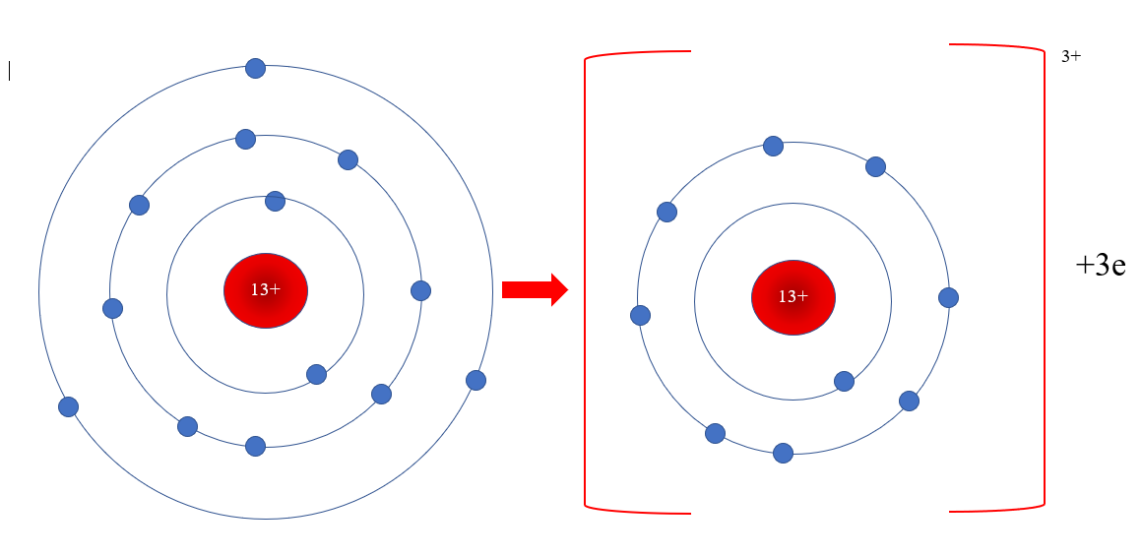
*Chuyển giao nhiệm vụ học tập  GV: cho HS quan sát hình 6.3  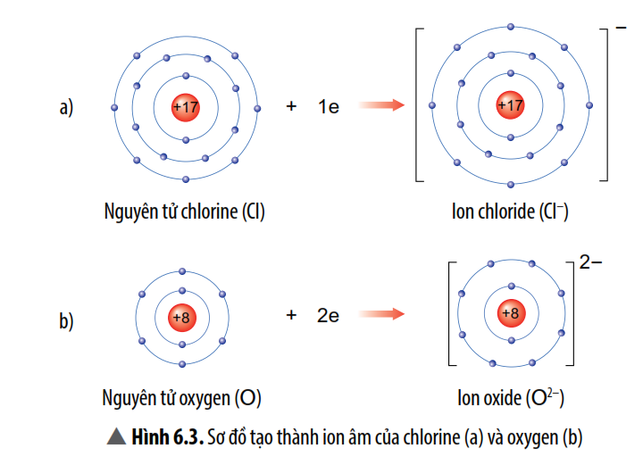  Quan sát Hình 6.3, em hãy mô tả sự tạo thành ion chloride, ion oxide. Nhận xét về số electron lớp ngoài cùng của các ion này và cho biết sự phân bố electron của 2 ion này giống sự phân bố electron của nguyên tử khí hiếm nào?  HS: Làm việc cặp đôi, hoàn thành nhiệm vụ  *Báo cáo kết quả và thảo luận  - HS quan sát hình, đưa ra kết luận:  + Nguyên tử chlorine nhận 1 e để có e lớp ngoài cùng là 8 giống e lớp ngoài cùng của nguyên tử nguyên tố Ar (Xe, Kr,...)  + Nguyên tử oxygen nhận 2 e để có e lớp ngoài cùng là 8 giống e lớp ngoài cùng của nguyên tử nguyên tố Ar (Xe, Kr,...)  *Đánh giá kết quả thực hiện nhiệm vụ  - Học sinh nhận xét, bổ sung, đánh giá.  - Giáo viên nhận xét, đánh giá, chốt nội dung  GV yêu cầu HS Xác định vị trí của sulfur trong bảng tuần hoàn và vẽ sơ đồ tạo thành ion sulfide (S) từ nguyên tử sulfur.  HS: Hoàn thành cá nhân. GV ghi điểm cho HS hoặc cộng điểm cho HS làm nhanh, đúng | 2. Mô tả hình thành ion âm  Các nguyên tử của nguyên tố phi kim (Cl, O, N, …) có số electron lớp ngoài cùng là 7, 6, 5, … nên khi kết hợp với các nguyên tử kim loại, nguyên tử phi kim có xu huớng nhận electron từ nguyên tử kim loại dể có lớp ngoài cùng giống nguyên tử của nguyên tố khí hiếm gần nhất trong bảng tuần hoàn.  Nguyên tử phi kim khi nhận electron sẽ tạo thành ion âm tương ứng
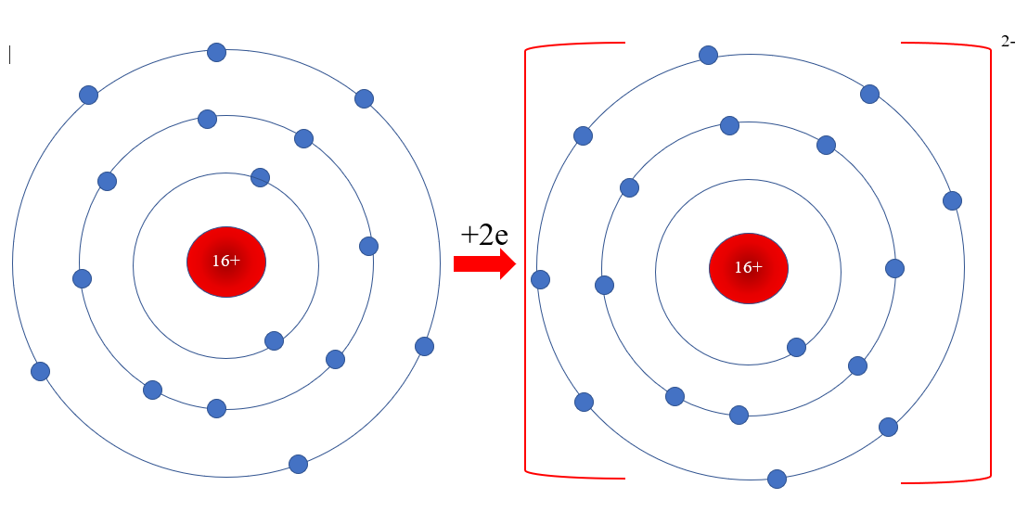
*Chuyển giao nhiệm vụ học tập  GV cho HS quan sát video sự hình thành liên kết ion trong phân tử NaCl  GV yêu cầu HS quan sát hình 6. 3  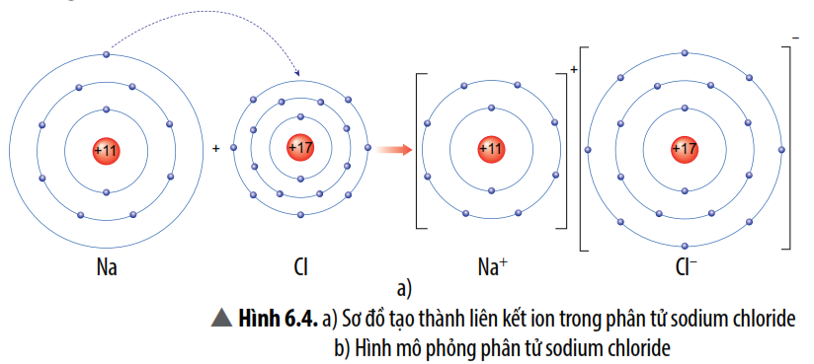  em hãy mô tả quá trình tạo thành liên kết ion trong phân tử sodium chloride. Nêu một số ứng dụng của sodium chloride trong đời sống.  * HS làm việc nhóm 4 hoàn thành nhiệm vụ học tập  *Báo cáo kết quả và thảo luận  HS đưa ra kết luận:  + Nguyên tử Na cho 1 e lớp ngoài cùng để có lớp e ngoài cùng giống khí hiếm để tạo thành ion dương  + Nguyên tử clo nhận 1 e của Na để có lớp e ngoài cùng giống khí hiếm, tạo thành ion âm  + 2 ion này trái dấu nên hút nhau, liên kết với nhau để tạo thành hợp chất mà cả 2 nguyên tử đều có lớp e ngoài cùng giống khí hiếm.  *Đánh giá kết quả thực hiện nhiệm vụ  - Học sinh trình bày trước lớp.  - Nhóm HS khác nhận xét, bổ sung, đánh giá.  - Giáo viên nhận xét, đánh giá, chốt nội dung  GV chốt kiến thức:  • Liên kết ion là liên kết giữa ion dương và ion âm.  • Các ion dương và ion âm đơn nguyên tử có lớp electron ngoài cùng giống với nguyên tử của nguyên tố khí hiếm. | 3. Tìm hiểu sự tạo thành liên kết ion  Khi nguyên tử kim loại kết hợp với nguyên tử phi kim, nguyên tử kim loại nhuờng electron tạo thành ion dương, đồng thời nguyên tử phi kim nhận electron tạo thành ion âm. Ion dương và ion âm mang điện tích trái dấu nên hút nhau, tạo thành liên kết ion.
Hoạt động 2. 3: Tìm hiểu liên cộng hoá trị:
a) Mục tiêu:
Nêu đượcsự hình thành liên kết cộng hoá trị theo nguyên tắc dùng chung electron để tạo ra lớp electron ngoài cùng giống nguyên tử nguyên tố khí hiếm.
b) Nội dung:
- Học sinh quan sát hình 6.5, 6.6, 6.7, 6.8 nêu được sự hình thành liên kết cộng hoá trị theo nguyên tắc dùng chung electron để tạo ra lớp electron ngoài cùng giống nguyên tử nguyên tố khí hiếm.
c) Sản phẩm:
Sự hình thành phân tử các chất khí như hdro, oxygen, nitrogen là do sự dùng chung e giữa 2 nguyên tử
d) Tổ chức thực hiện:
Hoạt động của giáo viên và học sinh | Nội dung
Chuyển ý, đặt vấn đề: Các phân tử chất khí như hidro, oxygen, nitrogen tạo thành là do 2 nguyên tử cùng loại liên kết với nhau. Khi chúng liên kết lớp e ngoài cùng giống hay khác nguyên tử nguyên tố khí hiếm?  *Chuyển giao nhiệm vụ học tập  GV: cho HS quan sát hình 6.5  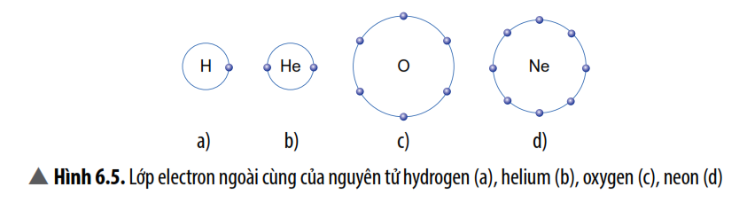  Quan sát hình 6.5, em hãy dựa vào bảng tuần hoàn, hãy chỉ ra nguyên tố khí hiếm gần nhất của hydrogen và oxygen. Ðể có lớp electron ngoài cùng giống nguyên tố khí hiếm gần nhất, nguyên tử hydrogen và oxygen có xu huớng gì?  GV cho HS quan sát tiếp hình ảnh mô hình 2 nguyên tử H cạnh nhau phân tử khí Hidro góp mỗi nguyên tử 1 e để có lớp e ngoài cùng là 2 e giống He. Tương tự với oxi.  GV tiếp tục phân công nhiệm vụ cho 4 nhóm:  + Nhóm 1 tìm hiểu sự hình thành phân tử nitrogen  + Nhóm 2 tìm hiểu sự hình thành phân tử nước  + Nhóm 3 tìm hiểu sự hình thành phân cacbon dioxide  + Nhóm 4 tìm hiểu sự hình thành phân tử amonia  HS: Làm việc cặp đôi, hoàn thành nhiệm vụ  *Báo cáo kết quả và thảo luận  - HS quan sát hình, đưa ra kết luận:  + Nguyên tử H có xu hướng nhận thêm 1 e để có e lớp ngoài cùng giống He  + Nguyên tử O có xu hướng nhận thêm 2e để có e lớp ngoài cùng giống Ne.  + GV tiếp tục yêu cầu các nhóm báo cáo kết quả thảo luận  GV chiếu các hình 6.5, 6,6, 6.7 khẳng định lại kết quả của HS  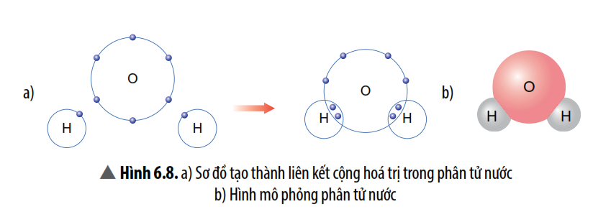  *Đánh giá kết quả thực hiện nhiệm vụ  - Học sinh nhận xét, bổ sung, đánh giá.  - Giáo viên nhận xét, đánh giá, chốt nội dung | III.Liên kết cộng hoá trị  1. Tìm hiểu liên kết cộng hoá trị  Ðể có lớp electron ngoài cùng giống nguyên tử của nguyên tố khí hiếm gần nhất, các nguyên tử của nguyên tố phi kim có xu huớng góp chung electron.  Sau khi hình thành liên kết, số electron của mỗi nguyên tử được xác dịnh bằng tổng số electron dùng chung giữa các nguyên tử và số electron còn lại của mỗi nguyên tử.  Liên kết được hình thành bởi sự dùng chung electron giữa hai nguyên tử được gọi là liên kết cộng hoá trị.  Một số phân tử đơn chất ở thể khí thuờng có liên kết cộng hoá trị giữa các nguyên tử.  • Liên kết cộng hoá trị là liên kết được hình thành bởi sự dùng chung electron giữa hai nguyên tử.  • Liên kết cộng hoá trị thuờng là liên kết giữa hai nguyên tử của nguyên tố phi kim với phi kim.
3. Hoạt động 3: Luyện tập
a) Mục tiêu:
- Luyện tập mô tả sự hình thành liên kết ion và liên kết cộng hoá trị
- Xu hướng của 2 loại liên kết này là đạt đến lớp e ngoài cùng giống với khí hiếm.
b) Nội dung:
Học sinh vận dụng kiến thức hoàn thành một số liên kết có trong bài học
- HS trao đổi để hoàn thành các yêu cầu của GV
c) Sản phẩm:
- HS trình bày sự hình thành
d) Tổ chức thực hiện:
Hoạt động của giáo viên và học sinh | Nội dung
*Chuyển giao nhiệm vụ học tập  GV phân công nhóm thực hiện:  + Nhóm 1, 2: Vẽ sơ đồ và mô tả quá trình tạo thành liên kết ion trong phân tử hợp chất magnesium oxide.  + Nhóm 3, 4: Vẽ sơ đồ hình thành liên kết cộng hoá trị trong các phân tử sau chlorine  *Thực hiện nhiệm vụ học tập  HS thực hiện theo yêu cầu của giáo viên.  *Báo cáo kết quả và thảo luận  GV gọi ngẫu nhiên 3 HS lần lượt trình bày ý kiến cá nhân.  *Đánh giá kết quả thực hiện nhiệm vụ  GV nhấn mạnh nội dung bài học kết quả của HS | Hình ảnh HS vẽ trên bảng
4. Hoạt động 4: Vận dụng
a) Mục tiêu:
- Phát triển năng lực tự học và năng lực tìm hiểu đời sống.
b) Nội dung:
- Tìm hiểu vai trò của Calcium chloride Khí methane
c) Sản phẩm:
- Sơ đồ hình thành các phân tử trên và ứng dụng của chúng
d) Tổ chức thực hiện:
Hoạt động của giáo viên và học sinh | Nội dung
*Chuyển giao nhiệm vụ học tập
- GV yêu cầu cá nhân HS lựa chọn 1 trong 2 chất trên để tìm hiểu vai trò và vẽ sơ đồ hình thành liên kết, loại liên kết
*Thực hiện nhiệm vụ học tập
HS báo cáo kết quả qua zalo nhóm lớp hoặc email cho GV
*Báo cáo kết quả và thảo luận
Sản phẩm của các nhóm
*Đánh giá kết quả thực hiện nhiệm vụ
Giao cho học sinh thực hiện ngoài giờ học trên lớp và nộp sản phẩm vào tiết sau.
(Nội dung 3, 4 có thể copy giáo án sau rồi gộp lại để thành 1 KHDH hoàn chỉnh hoặc tách theo tiết : Tuỳ theo yêu cầu tại trường thầy cô “chế biến” cho phù hợp.
Các nd trên bám sát SGK, thầy cô điều chỉnh để phù hợp với kiểu pp lên lớp. Cảm ơn thầy cô)

